Otwórz się na najlepsze – kampania reklamowa dla DAKO od Abanana
Wiosna to jeden z najgorętszych okresów roku w branży budowlanej. Z myślą o dotarciu do klientów i inwestorów poszukujących kompleksowej stolarki firma DAKO przygotowała kampanię reklamową realizowaną przez agencję Abanana. Działania będą prowadzone od kwietnia do końca 2022 roku oraz w najważniejszych kanałach komunikacji marketingowej.

Motywem przewodnim całej kampanii jest hasło „Otwórz się na najlepsze” i spot reklamowy stworzony przez Abanana oraz dom produkcyjny „Muchas Gracias”. Działania reklamowe prowadzone będą w kanałach własnych marki, w tym mediach społecznościowych, a także w serwisach największych wydawców internetowych, VOD oraz w portalach branżowych. Za działania mediowe odpowiada hi GRUPA.
„Naszym założeniem było przygotowanie takiej kampanii, która pozwoli zrealizować kilka zakładanych celów. Chcemy dotrzeć do nowych potencjalnych klientów marki, zwiększyć jej świadomość wśród szerokiej grupy odbiorców, ale również zbudować wizerunek produktów najwyższej jakości. Aby uwypuklić finalny efekt, razem z naszymi partnerami Muchas Gracias oraz hi GRUPA, realizujemy kompleksową obsługę z zakresu strategii, kreacji i mediów, konsorcyjnie odpowiadając za cały projekt” – twierdzi Błażej Balcerzyk, Team Leader Abanana.
Anna Studzińska, Dyrektor Marketingu DAKO, dodaje: „Agencji postawiliśmy za zadanie prezentację naszej kompleksowej oferty, jakości produktów i powiązania ich ze światem emocji, jakie w ludziach rodzi inwestycja we własne mieszkanie czy dom. Przyznaję, że finalny materiał video, a także treści zaplanowane w ramach działań 360 stopni, są bliskie nam i wartościom, którymi kierujemy się od lat, tworząc produkty doceniane przez całe pokolenia naszych Klientów”.
„Opowiadamy historię o tym, że wykończenie domu, nowoczesne i estetyczne, pozwala otwierać się ludziom w życiu tylko na to, co najlepsze. Wiemy, że Klienci, budując dom, są w ważnym momencie decyzyjnym. Inwestują w swoje miejsce na ziemi, aktywnie poszukują wiedzy i porad dotyczących wyboru elementów wykończenia domu – zarówno online, jak i offline. Przyciągamy ich uwagę emocjami, bo właśnie emocje – obok budżetu – są tym, co klienci marki wydatkują, podejmując decyzje zakupowe” – mówi Monika Piasecka, Senior Strategy Planner Abanana w Grupie Eura7.

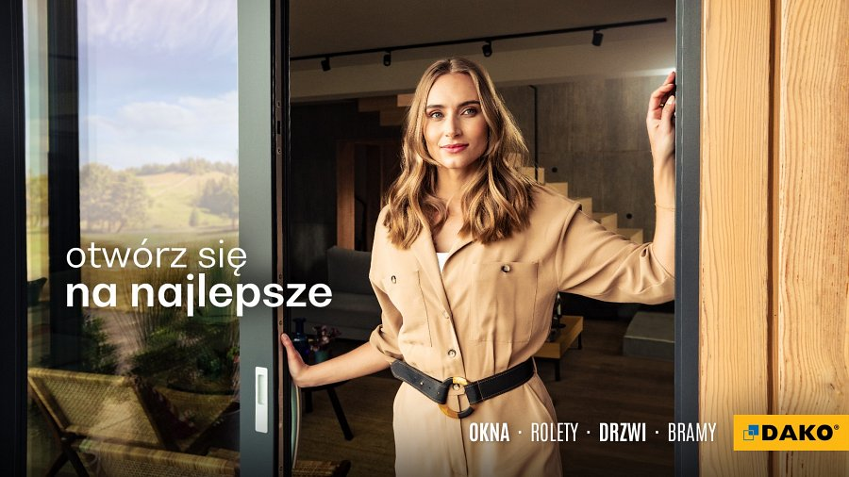
Emocje, ale nie tylko, wybrzmią również w social mediach marki. Agata Kieloch, Account Manager Abanana, odpowiedzialna za realizację zadań po stronie agencji podsumowuje: „Działania contentowe w serwisach społecznościowych skupią się wokół inspiracji, edukacji i porad, ale przybliżymy również konsumentom informacje o firmie. Tym samym plan działania dla DAKO zostanie zrealizowany w duchu storytellingu, co w sposób efektywny przełoży się na odbiór działań przez klientów”.
Zaangażowani w projekt:
l Marcin Andruchów, Executive Producer, Muchas Gracias
l Aleksandra Białk, Production Designer, Muchas Gracias
l Arkadiusz Pszczółkowski, Chief Operating Officer, hi GRUPA
l Agnieszka Smyth, Senior Copywriter, Abanana
l Piotr Serafin, Graphic Designer, Abanana
l Jolanta Przetaczek, Social Media Manager, Abanana
l Piotr Szmiłyk, Head of Art, Abanana

